ข้อมูล ณ วันที่ 31 ตุลาคม 2566
รายงานการปฏิบัติราชการประจำเดือนตุลาคม 2566

รายงานการปฏิบัติราชการประจำเดือนตุลาคม
ประจำปีงบประมาณ พ.ศ. 2567
สถานีตำรวจภูธรบางประมุง

1. งานสืบสวน

เมื่อวันที่ 10 ตุลาคม 2566 ภายใต้การอำนวยการและการสั่งการของ พ.ต.ท.ศุภฤกษ์ เกิดมี
สว.สภ.บางประมุง ได้สั่งการให้ชุดสืบสวน สภ.บางประมุง นำโดย ร.ต.อ.อภิเชษฐ หรั่งอุทก รอง สวป.สภ.บางประมุง
พร้อมกำลังชุดสืบสวนฯ ให้ทำการ สืบสวน หาข่าว และกวดขันจับกุมผู้กระทำผิดกฎหมาย ในพื้นที่รับผิดชอบ นั้น
ชุดสืบสวน ได้ทำการตรวจค้น/จับกุม ผู้ต้องหากระทำความผิด “มีอาวุธปืนและเครื่องกระสุนปืนไว้ในครอบครองโดยไม่ได้รับอนุญาต” จำนวน 1 ราย พบของกลางเป็น 1. อาวุธปืนลูกซองยาว จำนวน 1 กระบอก หมายเลขทะเบียนเลอะเลือน ไม่สามารถอ่านได้ 2. เครื่องกระสุนปืน ลูกซองเบอร์ 12 จำนวน 6 นัด
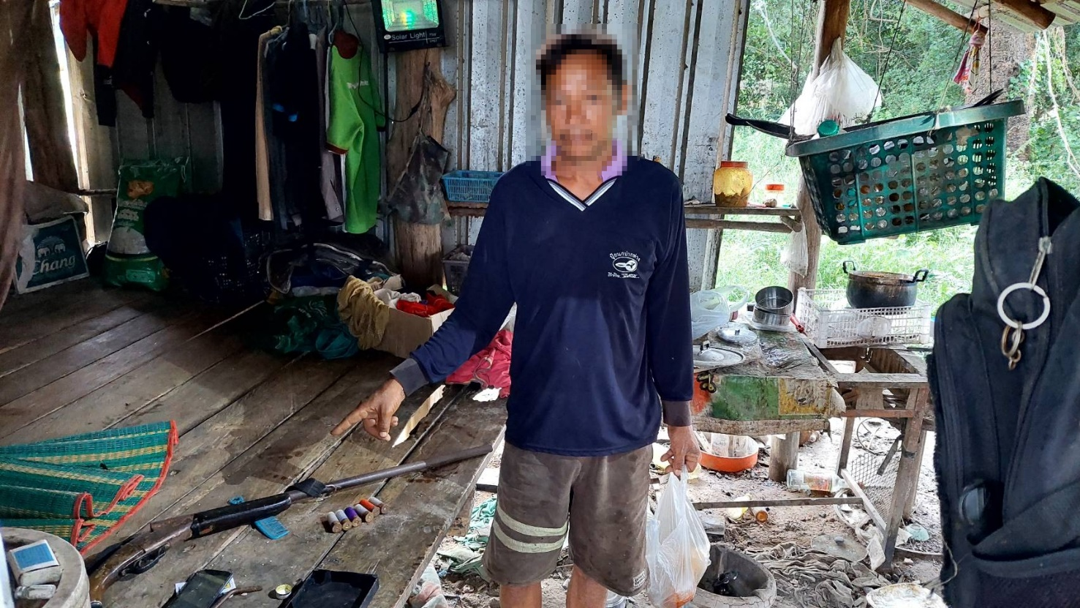

รายงานการปฏิบัติราชการประจำเดือนตุลาคม 2566
ข้อมูล ณ วันที่ 31 ตุลาคม 2566
2. งานสอบสวน

เมื่อวันที่ 10 ตุลาคม 2566 ภายใต้การอำนวยการและการสั่งการของ พ.ต.ท.ศุภฤกษ์ เกิดมี
สว.สภ.บางประมุง ได้รับแจ้งเหตุว่ามีผู้เสียชีวิต จึงได้มอบหมายให้ ร.ต.อ.วัฒนา เนียมคำ รอง สว.สอบสวน
สภ.บางประมุง เจ้าหน้าที่พนักงานสอบสวน ออกเหตุชันสูตร ณ ม.8 ต.นากลาง อ.โกรกพระ จ.นครสวรรค์

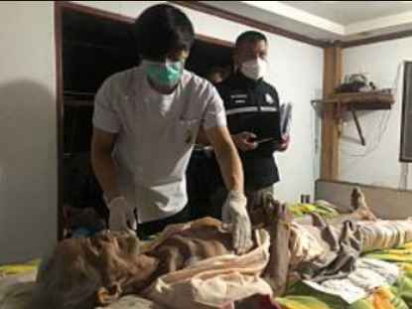

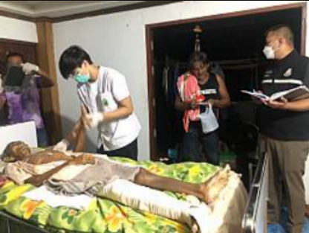

ข้อมูล ณ วันที่ 31 ตุลาคม 2566
รายงานการปฏิบัติราชการประจำเดือนตุลาคม 2566

3. งานป้องกันปราบปราบ
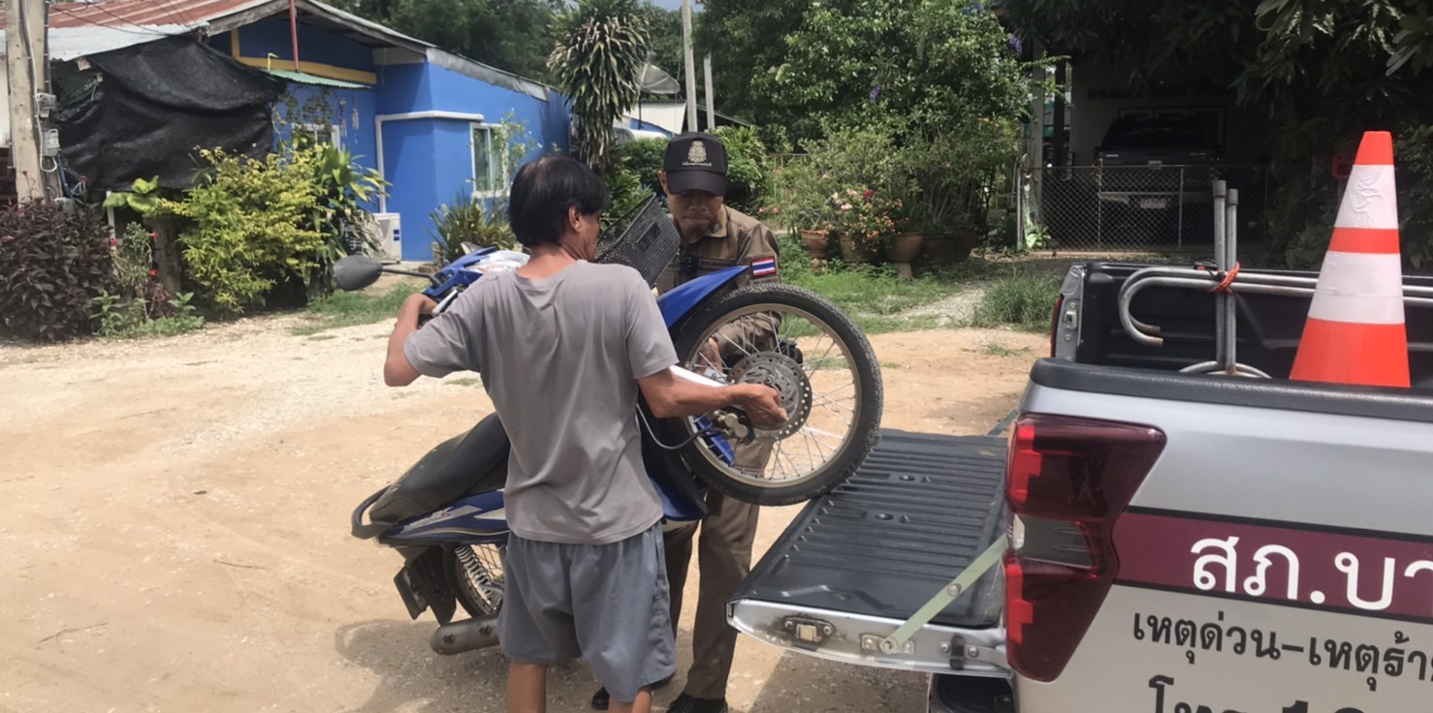
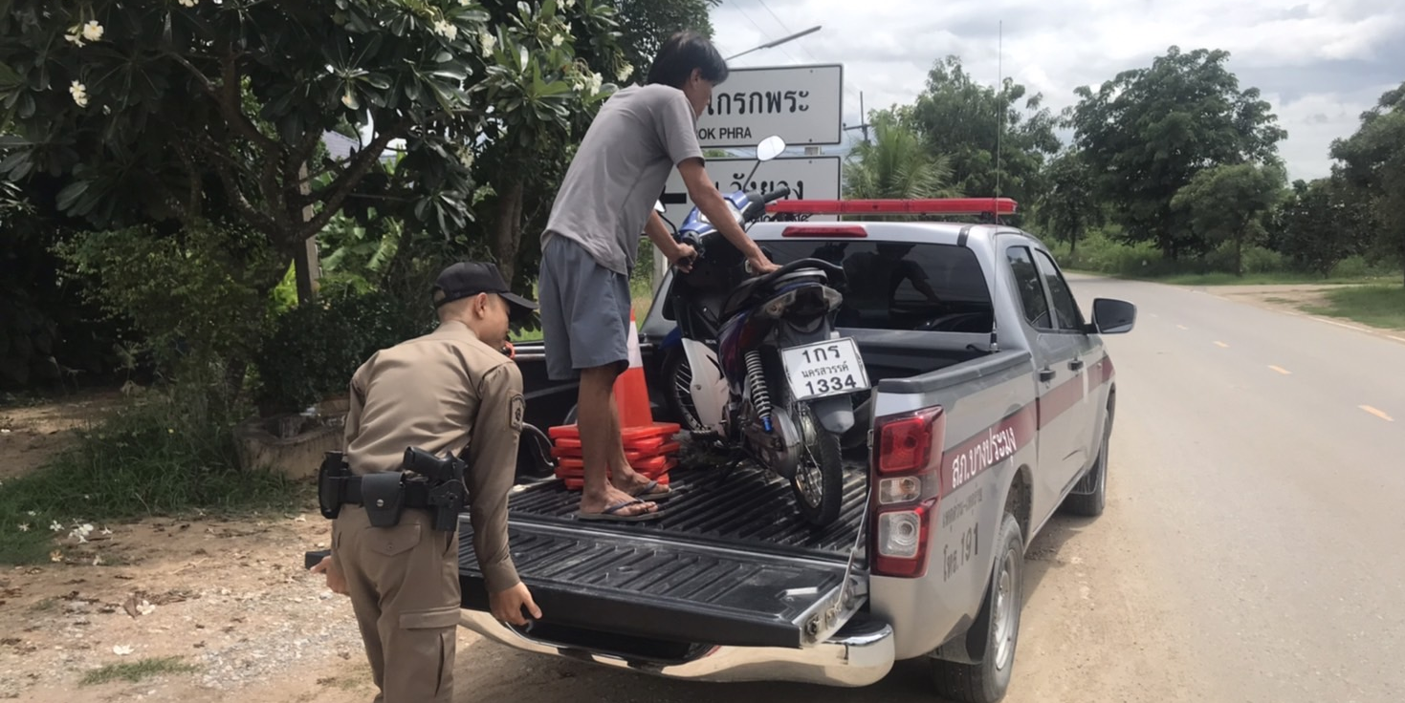
วันนี้ จันทร์ ที่ 9 ตุลาคม 2566 เวลา 10.00 น. ภายใต้การอำนวยการของ พ.ต.ท.ศุภฤกษ์ เกิดมี
สว.สภ.บางประมุง โดยมี ร.ต.ท.ณัฐจิรพัส ปรัชญานวัตศิริ รอง สว.(ป.) สภ.บางประมุง ปฏิบัติหน้าที่ สายตรวจรถยนต์ พร้อมด้วยเจ้าหน้าที่ตำรวจปฏิบัติการ ได้ออกตรวจ หมู่ที่ 2 ต.บางประมุง พบรถจักรยานยนต์จอดอยู่ริมถนนพร้อมกับผู้ขับขี่ จึงเข้าไปสอบถาม ปรากฏว่า เครื่องยนต์รถจักรยานยนต์ไม่ทำงาน จึงได้ยกรถคันดังกล่าว เพื่อนำไปส่งที่ร้านซ้อมรถจักรยานยนต์ใกล้เคียง จากนั้นได้ออกตรวจในพื้นที่ต่อไป หากพบเหตุด่วน-เหตุร้าย โปรดแจ้ง สภ.บางประมุง โทร.056202124 หรือ 191 ตลอด 24 ชั่วโมง
ข้อมูล ณ วันที่ 31 ตุลาคม 2566
รายงานการปฏิบัติราชการประจำเดือนตุลาคม 2566

4. งานจราจร

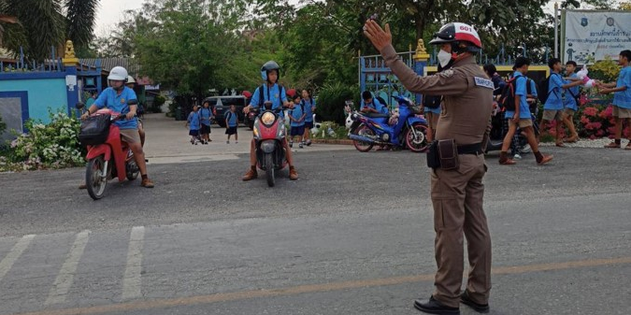
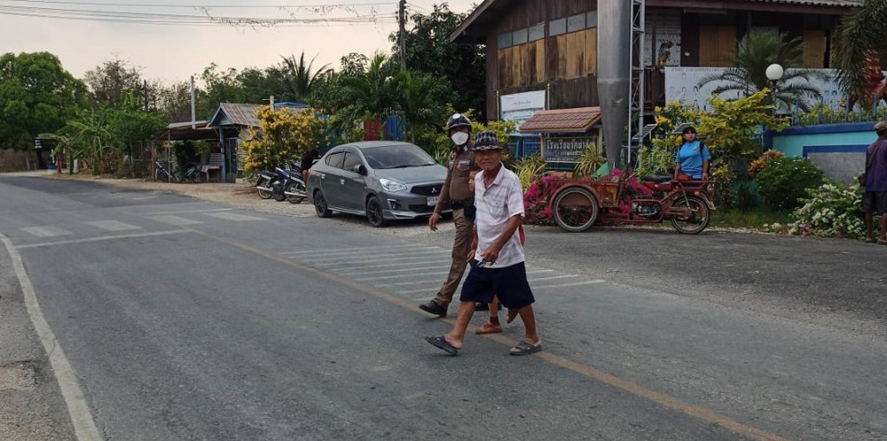
เมื่อวันที่ 30 ตุลาคม 2566 เวลา 15.30 น. ภายใต้การอำนวยการของ พ.ต.ท.ศุภฤกษ์ เกิดมี
สว.สภ.บางประมุง มอบหมายให้ ร.ต.ท.ณัฐจิรพัส ปรัชญานวัตศิริ ร้อยเวร 20 พร้อมสายตรวจรถยนต์ ว.4 การจราจรหน้าโรงเรียนวัดนากลาง

ข้อมูล ณ วันที่ 31 ตุลาคม 2566
รายงานการปฏิบัติราชการประจำเดือนตุลาคม 2566

5. งานอำนวยการ
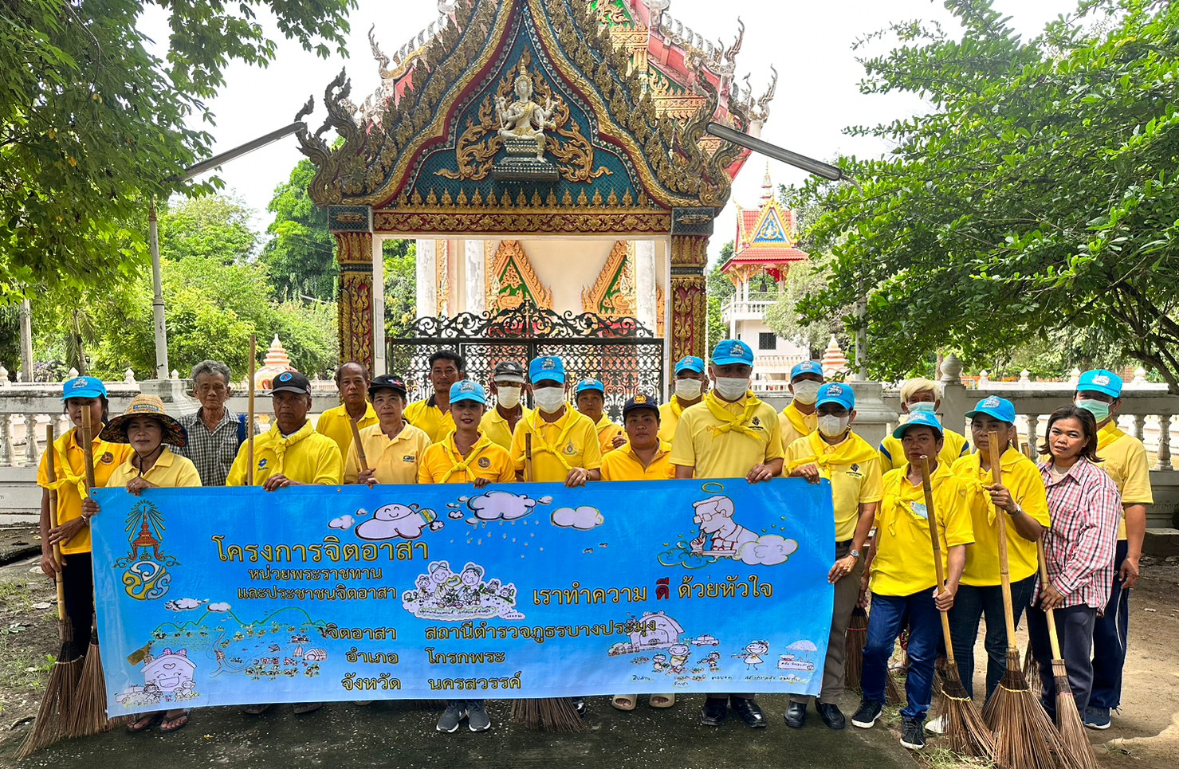
วันนี้ที่ 9 ตุลาคม 2566 เวลา 09.30 น. ภายใต้การอำนวยการของ พ.ต.ท.ศุภฤกษ์ เกิดมี
สว.สภ.บางประมุง มอบหมายให้ ข้าราชการตำรวจชุดจิตอาสา เข้าร่วมกิจกรรมจิตอาสาร่วมกับ ประชาชน
ณ วัดราษฎร์อุทิศ
